Mini projet :
Il s’agit de concevoir pas a pas le site web d’une école de la formation continue, vous êtes chargé de cette mission depuis la conception et modélisation, la création de la base de données jusqu’à la réalisation, selon le modèle et le cahier de charge suivant, vous devez former des équipes de deux personnes pour la réalisation de ce mini projet, il contient 3 parties, Model Conceptuel (Analyse),
Création de la DB et le développement de l’interface pour le site web.
Vous devez utiliser le logiciel Looping - Modélisation Conceptuelle de Données pour générer le Modèle conceptuel de données et aussi les scripts pour la création de la base de données.
Logiciel utilise :
- Looping
- SQLSERVER comme SGBD
- Visual Studio.
La Template du site est fournie par défaut, un ajustement de couleur ou forme a votre choix. Vous êtes libres de choisir un autre langage de programmation pour les interfaces : Python, java…etc.

Partie 1 : Model Conceptuel :
Une école a plusieurs programmes pour une formation continue (AEC, WEB, AEC SÉCURITÉ, AEC CONCEPTEUR DE BASES DE DONNÉES…ETC.), l’école veut créer un site web pour gérer ces inscriptions.
Les inscriptions commencent et finissent selon la date de début et la date de fin d’une session, l’étudiant peut s’inscrire dans plusieurs sessions.
Un étudiant est défini est par son matricule, nom, prenom, adresse, numero de téléphone et sa date de naissance.
Un étudiant peut s’inscrire dans un cours identifié par son code, et sa description.
Chaque cours a un professeur principal.
Un professeur est identifié par son numero de professeur, nom, prenom, numero téléphone et son adresse.
Un programme est composé de plusieurs cours, le cours est défini par le code du cours et sa description.
Le professeur doit saisir aussi la notes des examens des étudiants pour les différents cours. Les différents cours sont enseignées dans une salle qui est définit par son code, et un libelle.
- En analysant le cahier de charge suivant élaborer le modèle conceptuel de données.

Partie 2 : Création de la base de données :
Une fois la partie 1 est terminée vérifier toutes les relations et re-analyser encore votre cahier de charge.

- Créer votre base de données.
- Créer les tables correspondant à votre cahier de charge.
- Créer les clés primaires et les clés étrangères pour vos tables.
- Créer les indexe et contraintes
- Élaborer un plan de backup.

Partie 3 : Création du site web :
Dans cette phase vous devez porter le chapeau d’un développeur ASP.net afin d’élaborer le site web.
La Template est fournie par l’école, vous devez juste créer les pages nécessaires pour la gestion de l’école.
Le besoin suivant doit être respecter dans l’interface graphique.
- Formulaires pour gérer l’entrée des données pour différents entités. ( professeurs, étudiant, cours…etc.)
- Des vues afin de visualiser le contenu des entités saisies. (liste des inscriptions, liste des professeurs…etc.)
Quelque print screen des pages du site web. Page d’accueil :
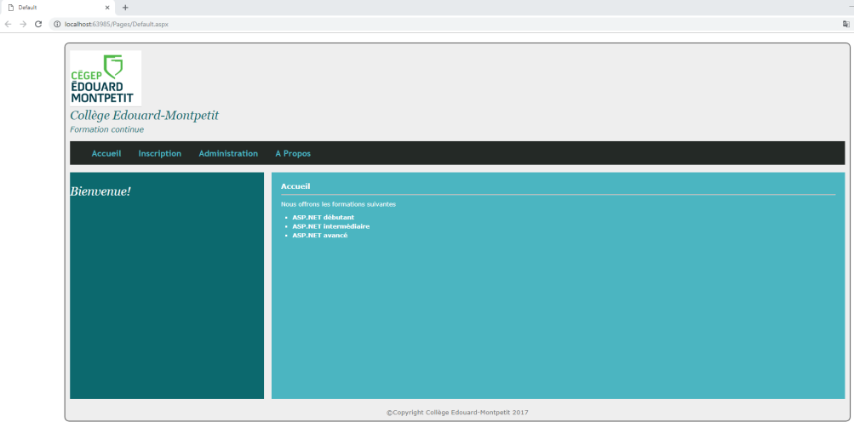

Page saisie inscription :

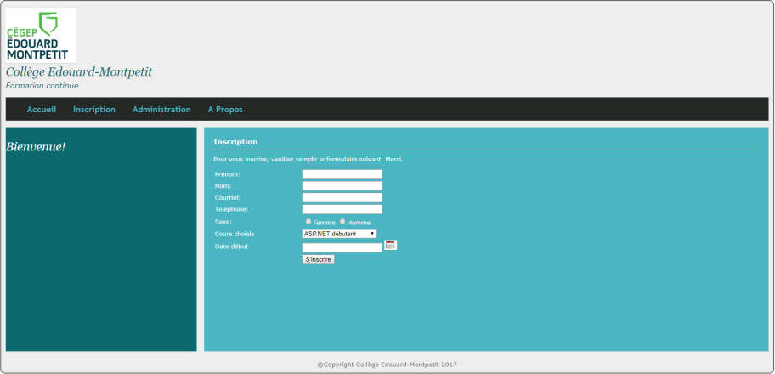

Menu administration
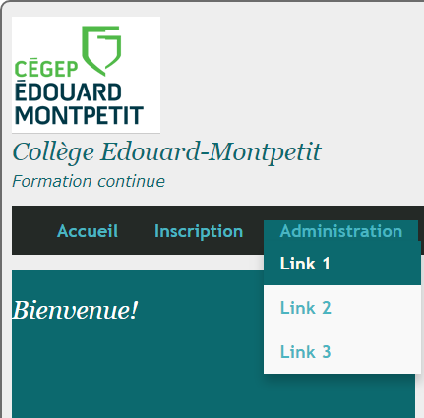

Livrables
- MCD (modèle conceptuel des données) réalisé avec Looping ou tout autre logiciel de conception
- Modèle relationnel (script de la création de la BD)
- Scripts des insertions faites afin de remplir les tables
- l'application Web (je vais vous assister afin d'utiliser le gabarit offert)

